Avis donné par

Nom / société / organisation :

Abréviation de la société / de l’organisation :

Adresse :

Personne de référence :

Téléphone :

Courriel :

Date :

Remarques importantes :
1. Nous vous prions de ne pas modifier le formatage de ce formulaire et de ne remplir que les champs en gris.

2. Pour effacer des tableaux ou insérer de nouvelles lignes, cliquez sur « Révision/Protéger un document/Désactiver la protection » afin de pouvoir travailler dans le document. Voir guide dans l’annexe.

3. Utilisez une ligne par article, alinéa et lettre ou par chapitre du rapport explicatif.

4. Veuillez faire parvenir votre avis au format Word d’ici au 14 août 2019 aux adresses suivantes : pflege@bag.admin.ch et gever@bag.admin.ch.

5. Le champ « nom/société » n’est pas obligatoire.
Nous vous remercions de votre collaboration.

Table des matières

Commentaires généraux sur le projet de loi fédérale relative à l’encouragement de la formation dans le domaine des soins infirmiers et sur le rapport explicatif 3
Commentaires concernant les articles du projet de loi fédérale relative à l’encouragement de la formation dans le domaine des soins infirmiers et leurs explications 4
Modification d’autres actes : remarques concernant les articles du code de procédure pénale, du code de procédure militaire, de la loi fédérale sur la formation professionnelle et de la loi fédérale sur les professions de la santé ainsi que sur leurs explications 6
Modification d’autres actes : remarques concernant les articles de la loi sur l’assurance-maladie et leurs explications 8
Remarques concernant l’arrêté fédéral sur les aides financières visant à encourager la formation dans le domaine des soins infirmiers et ses explications 10
Remarques concernant l’arrêté fédéral visant à augmenter le nombre de diplômes en soins infirmiers décernés dans les hautes écoles spécialisées cantonales et ses explications 11
Remarques concernant l’arrêté fédéral sur les aides financières visant à promouvoir l’efficience dans le domaine des soins médicaux de base, en particulier l’interprofessionnalité, et ses explications 12
Annexe: Guide pour insérer de nouvelles lignes 13

Commentaires généraux sur le projet de loi fédérale relative à l’encouragement de la formation dans le domaine des soins infirmiers et sur le rapport explicatif
Nom/société | Commentaire / observation
Pour effacer des tableaux ou insérer de nouvelles lignes, cliquez sur « Révision / Protéger un document / Désactiver la protection » afin de pouvoir travailler dans le document. Voir guide dans l’annexe.

Commentaires concernant les articles du projet de loi fédérale relative à l’encouragement de la formation dans le domaine des soins infirmiers et leurs explications
Nom/société | art. | al. | let. | Commentaire / observation | Proposition de modification (texte)
Pour effacer des tableaux ou insérer de nouvelles lignes, cliquez sur « Révision / Protéger un document / Désactiver la protection » afin de pouvoir travailler dans le document. Voir guide dans l’annexe.

Modification d’autres actes : remarques concernant les articles du code de procédure pénale, du code de procédure militaire, de la loi fédérale sur la formation professionnelle et de la loi fédérale sur les professions de la santé ainsi que sur leurs explications
Nom/société | art. | al. | let. | Commentaire / observation | Proposition de modification (texte)

Modification d’autres actes : remarques concernant les articles de la loi sur l’assurance-maladie et leurs explications
Nom/société | art. | al. | let. | Commentaire / observation | Proposition de modification (texte)

Remarques concernant l’arrêté fédéral sur les aides financières visant à encourager la formation dans le domaine des soins infirmiers et ses explications
Nom/société | art. | Commentaire / observation | Proposition de modification

Remarques concernant l’arrêté fédéral visant à augmenter le nombre de diplômes en soins infirmiers décernés dans les hautes écoles spécialisées cantonales et ses explications
Nom/société | art. | Commentaire / observation | Proposition de modification

Remarques concernant l’arrêté fédéral sur les aides financières visant à promouvoir l’efficience dans le domaine des soins médicaux de base, en particulier l’interprofessionnalité, et ses explications
Nom/société | art. | Commentaire / observation | Proposition de modification

Annexe: Guide pour insérer de nouvelles lignes
1. Désactiver la protection du document
2. Insérer des lignes avec « Copier – Coller »
3. Réactiver la protection du document

1 Désactiver la protection du document

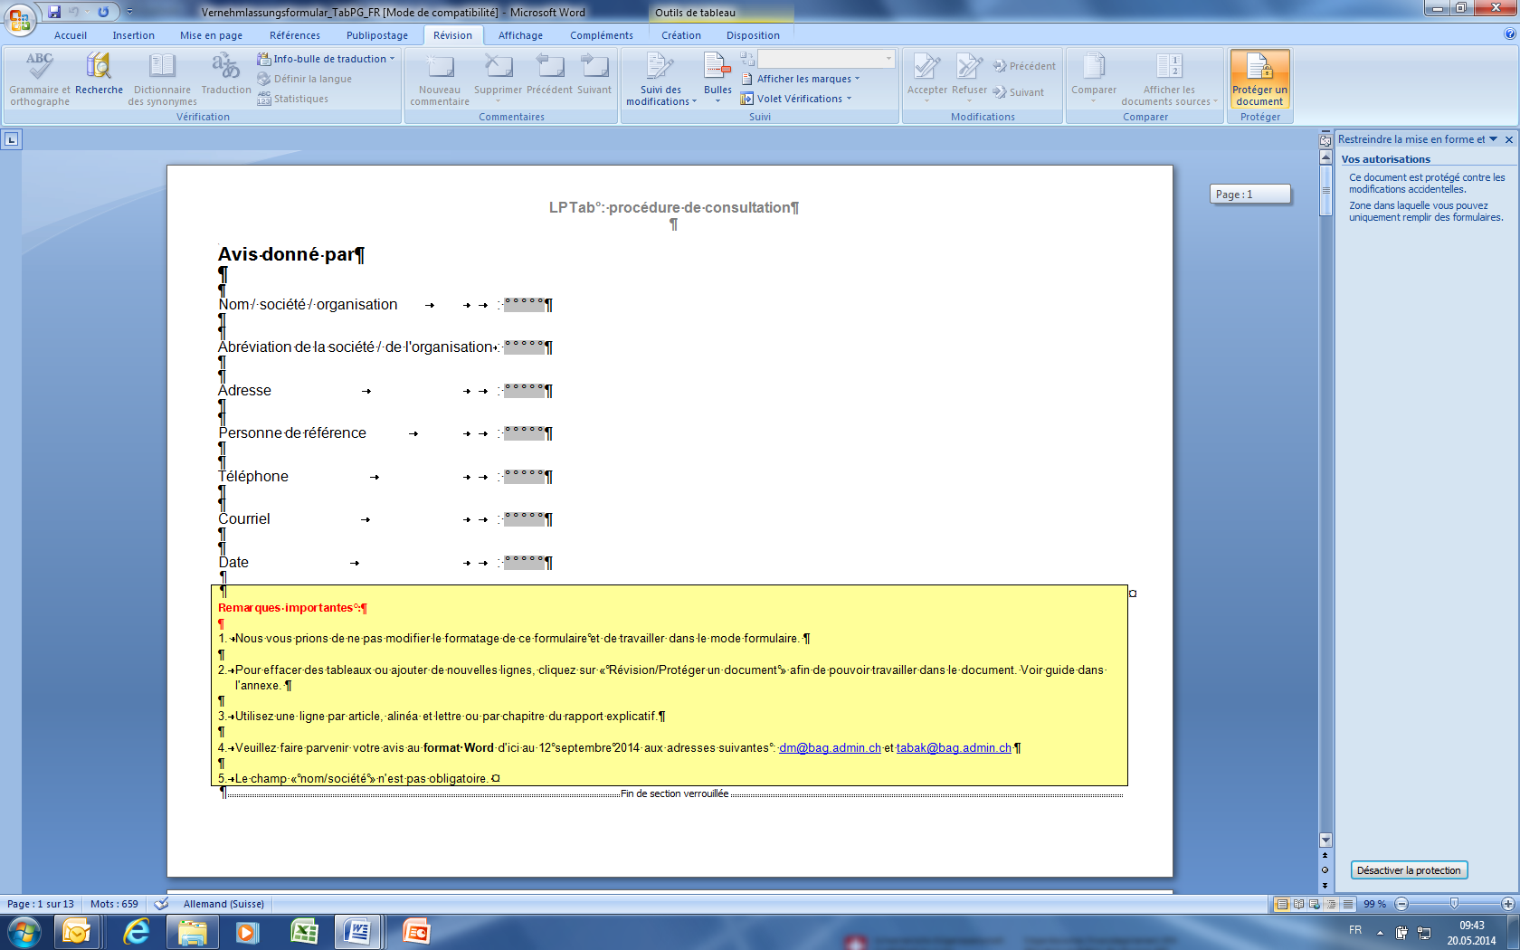

2 Insérer de nouvelles lignes
Sélectionner une ligne entière incluant les champs marqués en gris (la ligne sélectionnée devient bleu)
Presser Control-C pour copier
Presser Control-V pour insérer

3 Réactiver la protection du document
